LIETUVOS SVEIKATOS MOKSLŲ UNIVERSITETAS

VETERINARIJOS AKADEMIJA

VETERINARIJOS FAKULTETAS

ANATOMIJOS IR FIZIOLOGIJOS KATEDRA

Dailydienė Indrė

VI kursas, I grupė

**KAČIŲ APATINIŲ ŠLAPIMO TAKŲ AKMENLIGĖ**

MAGISTRO BAIGIAMASIS DARBAS

Darbo vadovas: prof. dr. V.Oberauskas

2013

**PATVIRTINIMAS APIE ATLIKTO DARBO SAVARANKIŠKUMĄ**

Patvirtinu, kad įteikiamas magistro baigiamasis darbas „Kačių apatinių šlapimo takų akmenligė“

1. Yra atliktas mano pačios.
2. Nebuvo naudotas kitame universitete Lietuvoje ir užsienyje.
3. Nenaudojau šaltinių, kurių nėra nurodyta darbe, ir pateikiu visą panaudotos literatūros sąrašą.

**PATVIRTINIMAS APIE ATSAKOMYBĘ UŽ LIETUVIŲ KALBOS TAISYKLINGUMĄ ATLIKTAME DARBE**

Patvirtinu Lietuvių kalbos taisyklingumą atliktame darbe.

**MAGISTRO BAIGIAMOJO DARBO VADOVO IŠVADOS DĖL DARBO GYNIMO**

**MAGISTRO BAIGIAMASIS DARBAS APROBUOTAS KATEDROJE**

**Magistro baigiamasis darbas yra įdėtas į ETD IS**

**Magistro baigiamojo darbo recenzentas**

**Magistro baigiamųjų darbų gynimo komisijos įvertinimas**

TURINYS

1. ĮVADAS 6

2. LITERATŪROS APŽVALGA 8

2.1. Etiologija 8

2.2. Patogenezė 9

2.3. Klinikiniai simptomai 9

2.4. Akmenligės sindromo diagnozavimas 11

2.5. Diferencinė akmenligės diagnostika 12

2.6. Akmenligės sindromo gydymo metodai 14

2.7. Akmenligės profilaktika 17

3. TYRIMO METODIKA IR DARBO ORGANIZAVIMAS 20

3.1 Tyrimo objektas 20

3.2 Klinikinė diagnostika 20

3.3 Šlapimo savybių nustatymas 21

3.3.1 Mikroskopinė šlapimo analizė 22

3.4. Gydymo metodai 23

3.6. Statistinė analizė 24

4. TYRIMO REZULTATAI 27

5. REZULTATŲ APTARIMAS 32

6. IŠVADOS 34

7. LITERATŪROS SĄRAŠAS 35

Santrauka

Darbo tikslas buvo išanalizuoti šlapimo takų akmenligės ypatumus katėms.

Tyrimas atliktas 2012 metais gegužės – gruodžio mėnesiais veterinarinių paslaugų įmonėje „Šnauceris“. Šioje klinikoje buvo tiriamos ir gydomos katės su šlapimo sutrikimais. Sergančioms katėms buvo tiriamos atliekant bendruosius ir specialiuosius tyrimo metodus, taikyta konservatyvusis ir chirurginis gydymo metodai.

Atlikus 55 kačių tyrimus, buvo nustatyta jog**,** urolitiaze labiau linkusios sirgti mišrių veislių katės, kurios sudarė 35% bendro sirgusiųjų kačių skaičiaus. Vertinant kačių amžiaus įtaką sergamumui akmenlige, nustatyta , kad urolitiaze dažniausiai sirgo 1 – 5 metų amžiaus katės, sergamumas siekė 73%, nuo 5 iki 10 metų sergamumas buvo 16%. Mažiausiai sirgo katės nuo 10 iki 15 metų – 5 %.). Kastruotoms katėms dažniau pasireiškia akmenligė nei nekastruotoms, ypatingą rizikos grupę sudaro kastruoti katinai – 69%. Didžiausias sergamumas akmenlige buvo rudenį : lapkritį buvo 33% kačių sergančių urolitiaze, spalį -24%, rugpjūtį buvo 16% kačių su akmenligės sindromu. Katėms pasireiškia dažniausiai struvitinė urolitiazė - 69%, 29% sindromo atvejų buvo nustatyta kalcio oksalatų urolitai, kalcio fosfatai sudarė tik 2% urolitų. Preliminariais duomenimis Lietuvoje dažniausiai nustatoma struvitinė urolitiazė (34%), nors daugelyje pasaulio šalių kalcio oksalatai (65%) diagnozuojami dažniausiai.

Summary

The aim was to analyze the characteristics of urinary stones in cats.

The study was conducted in 2012 from May to December at Veterinary services enterprise „ Šnauceris“. This clinic has been studied and used treatment for cats with urinary disorders. Sick cats were tested in both general and special investigative techniques, conservative and surgical treatment methods were applied.

After 55 cats investigations, it was found that mixed-breed cats are more likely to suffer from urolithiasis, which accounted 35% of the total number of cats with lower urinary tract disease. Estimating the incidence of urolithiasis in cats age at 1-5 year old cats, the incidence was 73%, from 5 to 10 years, the incidence was 16%. Only 5% urolithiasis was for cats at age 10 to 15 years. Neutered cats more often have stones than non-castrated male, with a particular risk group of castrated males - 69%. The highest incidence of urolithiasis was in autumn: in November it was 33% of cats with stones, in October -24%, in August was 16% of cats with stones syndrome. Cats usually gets struvite stones - 69%, 29%of syndrome case have been found calcium oxalate uroliths, calcium phosphates accounted for only 2% of all urinary stones . Preliminary data in Lithuania is generally determined struvite urolithiasis (34%), although in many countries calcium oxalate stones (65%) were diagnosed most often.

# ĮVADAS

Organizme, vykstant medžiagų apykaitai, susidaro tarpiniai ir galutiniai apykaitos produktai, kuriuos eliminuoti iš organizmo būtina, nes kitu atveju jų susikaups per daug – prasidės autointoksikacija.

Šlapimo išskyrimą reguliuoja neuroendokrininė sistema.

Su šlapimo iš kraujo pašalinamos organizmui kenksmingos medžiagos. Šlapime randami galutiniai medžiagų apykaitos ir disimiliacijos produktai (šlapalas, šlapimo rūgštis, jos druskos ir kiti junginiai), neazotinės organinės medžiagos ir daug neorganinių junginių. Šlapimo sudėties analizė, tai yra jo fizikinių ir cheminių savybių tyrimas, padeda analizuoti organizme vykstančius procesus, jų pakitimus .

Kačių šlapimas labai koncentruotas (santykinis tankis 1,045). Dėl per didelės cheminių dalelių koncentracijos mineralinės medžiagos šlapime nespėja ištirpti, todėl susiformuoja kristalai, kurie sudarydami vis naujus sluoksnius sudaro urolitus. Urolitus gali formuoti (Neiger R., 2005):

* Kalcio druskos atsiradusios dėl tiazidinių, kalcį išplaunančių, diuretikų naudojimo, dėl hiperparatiroidizmo, padidėjusios kalcio absorcijos žarnyne.
* Šlapimo rūgšties susidariusios dėl per didelių mėsos kiekių racione, dėl alopurinolio naudojimo, sergant navikiniais susirgimais, kepenų ligomis.
* Magnio druskos, jos susiformuoja, kai augintiniui duodamas mažai kaloringas, bet daug magnio turintis pašaras, dėl bakterijų, gaminančių ureazę
* Cistino druskos

Kačių akmenligės sindromas (kai kur dar vadinamas apatinių šlapimo takų sindromu) – tai susirgimas, kuomet kačių šlapimo pūslėje ir šlapimtakiuose pradeda formuotis urolitai, kurie gali užkimšti šlapimo takus ir pridaryti gana daug bėdų.

Kačių šlapimo pūslės akmenligė aprašyta jau labai seniai, tačiau nepaisant to, tokių pacientų kiekis laikui bėgant ne tik kad nemažėja, bet netgi turi polinkį didėti. Kai kuriose veterinarijos gydyklose pastebėta, kad vos ne 50 % kačių šeimininkų kreipiasi į veterinarus būtent dėl šios ligos. Dažniau ši liga nustatoma patinams, ypatingą rizikos grupę sudaro kastruoti katinai. Pastebėta, kad kai kurios kačių veislės labiau linkusios sirgti akmenlige – dažniausiai ji nustatoma persų, Himalajų arba Burmos veislių katėms. Svarbus ir gyvūno amžius – dažniausiai akmenys aptinkami 2–10 metų amžiaus katėms, tačiau yra atvejų, kai akmenys buvo susiformavę 1 mėn. amžiaus kačiukui arba netgi 20 metų amžiaus katei. (Osborne CA, 1996)

**Darbo tikslas**: nustatyti ir įvertinti kačių akmenligės rizikos veiksnius ir pagrindinius klinikinius simptomus bei išanalizuoti gydymui naudojamus metodus Kauno miesto veterinarinių paslaugų įmonėje „Šnauceris“.

**Uždaviniai**

1. Išstudijuoti kačių apatinių šlapimo takų akmenligės etiologiją.
2. Aptarti kačių urolitiazės diagnostinius metodus.
3. Išnagrinėti gyvūnų amžiaus, lyties ir veislės įtaką sergamumui akmenlige.
4. Įvertinti gydymo metodus ir profilaktines priemones.

# 2. LITERATŪROS APŽVALGA

## 2.1. Etiologija

Iš organizmo su šlapimu pašalinami medžiagų ir metabolizmo apykaitos produktai – šlapalas, kreatininas, mineralinės medžiagos – fosforas, kalcis, magnis, elektrolitai – natris, kalis ir vanduo. Šlapimo pH ir sudėtis gali pakisti dėl mineralinių medžiagų kiekio ir jų tarpusavio santykio. Kristalai formuojasi kada šlapimo pH būna daugiau negu 7. Dėl per didelės mineralinių medžiagių koncentracijos šlapime pradeda formuotis į smėlį panašūs dariniai, kurie palaipsniui didėja, susidaro nauji sluoksniai ir susidaro akmenys – urolitai ( Zamokas ir kt., 2006).

Urolitiazės priežastimi gali būti ir medžiagų apykaitos sutrikimai, pasireiškiantys dėl vandens ir druskų pusiausvyros sutrikimo organizme, netinkamos ar prastos mitybos. Šlapimo akmenų susiformavimą gali predisponuoti ir šlapimo takų infekcijos, tačiau ne visuomet sergant šlapimo takų akmenlige ir tiriant šlapimą aptinkama mikroorganizmų. Kai kurių mokslininkų teigimu virusinės infekcijos yra antrinis akmenligę lydintis susirgimas (Camerone ME, 2004).

Pasak mokslinių knygų autorių apatinių šlapimo takų akmenligės sindromui įtakos turi ir anatominiai ypatumai. Katinų šlapimo takai yra ilgesni ir siauresni, su S formos išlenkimu ties os penis, dėl tokios anatominės sandaros atsiranda daugiau vietoms kristalams užstrigti. Kastracija taip pat sąlygoja akmenų susidarymą, nes po jos susiformuoja mažesnis šlapimtakio skersmuo (Little, 2006).

Kačių akmenligės sindromo atsiradimui įtakos turi ( Camerone ME,2004) :

* Netinkama mityba;
* Nutukimas;
* Šlapimo takų infekcijos;
* Sisteminės ligos;
* Hipodinamija;
* Natūralių inhibitorių stoka;

Urolitai dažniausiai nustatomi persų, Burmos, Himalajų, orientalų veislės katėms. Siamo veislės katės šiuo sindromu beveik neserga. Svarbus ir gyvūno amžius – dažniau akmenys susiformuoja pas 2 – 10 metų amžiaus kates. ( Westropp JL, 2005)

Katėms dažniausiai nustatomi urolitai yra kalcio oksalatai ir magnio amonio fosfatai, retai, bet aptinkama ir iš kalcio fosfato ir amonio urato susidariusių akmenų . Cistino urolitai katėms pasitaiko retai arba visai nepasitaiko.

## 2.2. Patogenezė

Šlapimo pūslėje ir šlapimtakiuose smėlio pavidalo nuosėdos susidaro jungiantis smulkiems druskų kristalams. Šį procesą skatina organinės medžiagos, slopina magnis ir cinkas. Susidariusių akmenų sudėtis vyrauja nuo vienalyčių (cistino) iki sudėtingų (įvairių mineralų ar baltymų). Urolitai susidarę iš mineralinių medžiagų būna kieti, lygiu ar grublėtu paviršiumi. Susiformavę urolitai, priklausomai nuo jų dydžio,gali išsiplauti iš šlapimo pūslės su šlapimo srove arba užkimšti inkstų kanalėlius,šlapimtakius ir šlaplę – sukeldami lygiųjų raumenų spazmus, stiprius skausmus, sutrikdydami šlapimo nutekėjimą, organizmo intoksikaciją ( Markwell P., 1998).

Sutrikus šlapimo nutekėjimui organizme pradeda kauptis medžiagų apykaitos produktai - kreatininas, šlapalas, indikanas, veikdami toksiškai šie produktai sukelia intoksikaciją, sutrikdo organizmo homeostazę, to pasekoje mažėja arba visai sustoja glomerulų filtracija.

Kartais susidaro šlapimo pripildytos cistos, kurios atsiranda kristalams užkimšus atskirus inkstų kanalėlius. Likęs sveikas inksto audinys kompensuoja pažeistos inkstų dalies darbą, inkstams nustojus funkcionuoti prasideda koma, jeigu būklė neatstatoma gyvūną gali ištikti letali baigtis.

Neužstrigę urolitai dirgina šlapimo pūslė gleivinę taip sukeldami įvairaus laipsnio uždegimą.

## 2.3. Klinikiniai simptomai

Kačių organizme šlapimo akmenys gali būti ir be jokių klinikinių simptomų, tačiau gan dažnai dėl jų atsiradimo pasireiškia hematurija , polakurija ir dizurija.

Nemažai kačių pradeda šlapintis ne savo dėžutėje , o kitur - neįprastose vietose, šeimininkai šį simptomą palaiko kerštu, teritorijos ženklinimu. Kai kada urolitai gali dalinai arba visiškai užkimšti šlapimtakį, tuomet katė šlapinasi dažnai ir po labai mažą kiekį, stanginasi, miaukia.

Šlapimtakio užsikimšimas – tai kritinė būklė katei, jį visuomet lydi stiprus skausmas ir pavojus gyvybei.

Apatinių šlapimo takų urolitiazę pagal simptomus galima suskirstyti į 4 formas:

**Subklinikinė arba slaptoji (1 laipsnis)**  – simptomai nepasireiškia arba jie yra nepastebimi. Šioje stadijoje formuojasi struvitai, kartais ir kalcio oksalatai. Būtent kalcio oksaltai formuoja nelygu paviršių, todėl gali sukelti šlapimo takų uždegimo pasireiškimą ir uždegimui būdingus simptomus.

**Lengva (2 laipsnio )**akmenligės forma:

* Padidėja ir pailgėja šlapinimasis;
* Šlapime atsiranda šiek tiek kraujo piemaišos – hematurija;
* Diskomfortas šlapinantis;
* Katė gali pradėti laižytis lytinius organus dažniau nei įprasta;

**Sunki forma (3 laipsnio) –** jos metu pasireiškia ryškūs simptomai :

* Polakiurija – katės labai daug laiko praleidžia tupėdamos „tualete“;
* Didelis diskomfortas šlapinantis – katės jaučia didelį skausmą, miaukia;
* Stangurija – reikia diferencijuoti nuo vidurių užkėtėjimo;
* Šlapimo pūslė perpildyta šlapimo, tai jaučiama palpuojant;
* Šlapime aiškiai matomas kraujas;
* Gyvūnas apatiškas, gali mažiau ėsti arba visai neėsti;
* Jeigu inkstai pažeisti – laka daug vandens;

**Sunkiausia / pavojingiausia (4 laipsnio) urolitiazės forma –** šios stadijos metu gyvūnas negali šlapintis, nes šlaplė būna visiškai užkimšta akmenimis. Šlapimo pūslė perpildyta šlapimo gali plyšti, tokiu atveju šlapimas pateks į pilvo ertmę, taip sukeldamas organizmo apsinuodijimą. Augintinis tampa apatiškas, dažnai vemia, vystosi dehidracija, atsiranda traukuliai. Laiku nesuteikus pagalbos gyvūnas gali gaišti dėl nustojusiu funkcionuoti inkstų.

Svarbu laiku pastebėti pasikeitusį kates elgesį : dažną ir nesėkmingą šlapinimąsi, vokalizaciją, blaškymąsi, vėmimą ir pernelyg dažną genitalijų laižymąsi.

## 2.4. Akmenligės sindromo diagnozavimas

Sindromą galima diagnuozoti remiantis anamnezės duomenimis (apetitas, vandens suvartojimas, elgesys, šlapinimosi dažnumas, šlapimo spalva ir t.t ), atliekant bendrą klinikinį gyvūno tyrimą bei atliekant specialiuosius tyrimus :

* Mikroskopuojant šlapimo nuosėdas
* Atliekant šlapimo biocheminį tyrimą, kurio metu galima nustatyti : pH, santykinis tankis, baltymai, gliukozė, eritrocitai, leukocitai ir kt.;
* Ultragarsinis ir rentgenologinis tyrimas;
* Kraujo morfologiniai ir biocheminiai tyrimai;
* Bakteriologinis šlapimo tyrimas;

Šlapimo mėginio paėmimas priklauso nuo jo tyrimo ypatumų. Šviežiai paimtas šlapimas ( tiesiai iš šlapimo pūslės kateterizuojant) , o ne iš katino smėlio dėžės, tinka santykinio tankio, pH, baltymų ir kai kurių biocheminių rodiklių nustatymui.

Imant šlapimą kateterio pagalba, būtina gyvūnui sukelti nejautrą. Tiek katėms, tiek katinams naudojami specialūs kateteriai su zondu. Katinams kateteris įvedamas į šlaplę, prieš tai kateterį reikia sutepti kuo didesniu kiekiu tepalo. Pirmuosius kelis centimetrus kateteris slenka lengvai iki kol nepasiekia dubens kaulų – tada gali atsirasti nežymus pasipriešinimas. Norint sumažinti pasipriešinimą reikia paleisti varpą, išnyks pasipriešinimas ir kateteris lengvai nusileis dubeniu į šlapimo pūslę. Katėms kateteris per uretros angą įvedamas aklai, nepavykus to padaryti naudojamas otoskopas (Horauf A,1990).

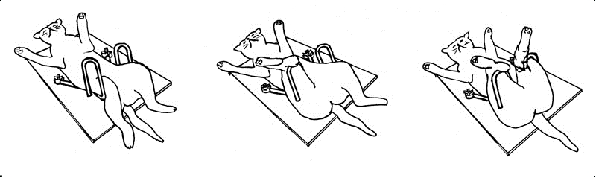

1 pav. **Katės fiksavimas kateterizavimui**

(http://www.vetstream.com/felis/Content/Illustration/ill03962)

Punkcijos būdu, tiesiogiai iš šlapimo pūslės, paimtas šlapimas naudojamas bakteriologiniam šlapimo tyrimui. Šiuo atveju katės nereikia seduoti ar narkotizuoti. Gyvūnas guldomas/ fiksuojamas ant šono, nuskutama ventralinė pilvo dalis. Dezinfekavus odą, per baltąją liniją į pūslę įvedama adata ir paimamas nedidelis šlapimo kiekis.

Šviežiai paimto šlapimo nuosėdas reikia nedelsti ir kuo įmanoma greičiau mikroskopuoti, pageidautina, kad šlapimas būtų kūno temperatūros. Jeigu rasta kristalų reikia vertinti jų formą, dydį ir kiekį.

Tyrimas rentgeno spinduliais būtinas, norint nustatyti urolitų ( jei jie rentgenokontrastiški) lokalizaciją, dydį ir kiekį. Akmenys aptinkami įvairiose šlapimo takų vietose. Prieš rentgenologinį tyrimą gyvūnui svarbu taikyti 12 valandų dietą, po to atlikti klizmavimą, kad žarnyne esantis turinys netrukdytų tiksliai įvertinti rentgenogramos. Kontrastinė rentgenografija atliekama tik narkotizuotai katei (Weichseselbaum R. C., 1998).

Šlapimtakiai matomi ir standartinėsė rentgeno nuotraukose. Retkarčiais paprastoje rentgenogramoje šlapimo pūslės nesimato, tokiu atveju naudojama kontrastinė cistograma. Per uretralinį kateterį ištuštintą šlapimo pūslę įvedamas pozityvus (1 : 10 skiedimo jodo tirpalas) arba negatyvus (oras) kontrastas. Nors ir nėra būtinybės, bet kontrastines medžiagas po rentgenologinio tyrimo geriau pašalinti.

Ultragarsinis tyrimas visais aspektais yra saugenis ir geresnis už rentgeninį tyrimą. Ultragarso pagalba net ir be kontrasto gerai matoma šlapimo pūslė,inkstai. (Kruger J.M, 1996)

## 2.5. Diferencinė akmenligės diagnostika

Įvairūs mineraliniai junginiai formuoja skirtingas akmenų rūšis. Akmenų pavadinimai sudaromi pagal tai koks pagrindinis mineralas juos sudaro : struvitai, kalcio oksalatai, uratai, kalcio fosfatai, ksantinai, cistinai (Hesse E, 1990).

**Magnio amonio fosfatai**, arba struvitai, formuojasi šarminiame šlapime. Pas kates struvitai būna sterilūs, todėl veiksniai sąlygojantys struvitų akmenligę ne visada žinomi.Katėms gali pasitaikyti ir šlapimo takų infekcija, jos metu randamos ureazę gaminančios bakterijos. Iš magnio amonio fosfato sudaryti akmenys būna lygūs, apvalūs, lyg nušlifuoti, mažai rentgenografiški. Kai kurių autorių duomenimis, struvitinė akmenligė sudaro 34% kačių urolitiazės atvejų.

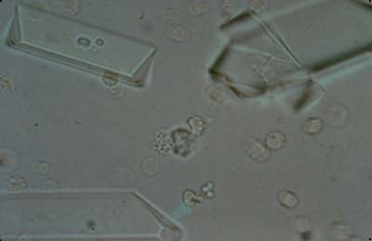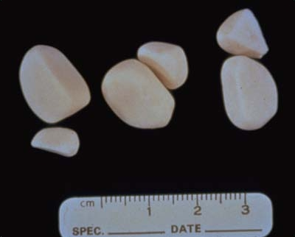

2 pav. **Struvitų** **kristalai ir urolitai**

(http://www.vetstream.com/felis/Content/Illustration/ill32923)

**Kalcio oksalatai** formuojasi rūgštiniame šlapime. Šios rūšies akmenys pasitaiko dažniau katinams negu katėms. Jų susidarymą sąlygoja padidėjęs kalcio kiekis kraujyje ir šlapime ir per mažas magnio kiekis racione. Susidarę urolitai būna nelygūs, rečiau apvalūs ar ovalūs, rentgenokontrastiški. Kalcio oksaltinė akmenligė sudaro iki 55 % kačių akmenligės susirgimų daugelyje pasaulio šalių.

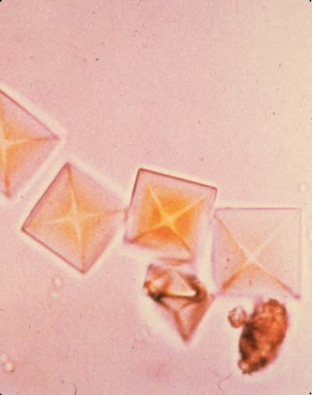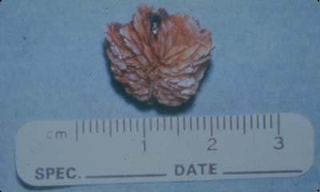

3 pav. **Kalcio oksalato kristalai ir akmenys**

(http://www.vetstream.com/felis/Content/Illustration/ill32816)

**Uratai**, sudaryti iš amonio ir natrio uratų, susidaro rūgštiniame šlapime. Katėms uratai nustatomi retai – 6,5 %. Šios rūšies urolitiazės susirgimas siejamas su kepenų ligomis ar šlapimo takų infekcija,kurią sukelia ureazę gaminančios bakterijos. Uratai susiformuoja lygūs, apvalūs ar ovalūs, gerai matomi rentgenografiškai.

**Kalcio fosfatai** formuojasi šarminiame šlapime. Šie kristalai dažnai randami kartu su struvitais, neretai ir kacio oksalatais. Neretais atvejais šią urolitiazę sąlygoja metaboliniai sutrikimai (inkstų kanalėlių acidozė, hiperparatiroidizmas). Kalcio fosfatų urolitai – lygūs, apvalūs, kartais kampuoti, gerai matomi rentgenogramose. Kalcio fosfatų akmenligę sudaro tik 0,5% kačių akmenligės susirgimų.( Kraijer M, 2003)

**Cistino urolitai** formuojasi rūgštiniame šlapime. Jie susiformuoja dėl cistino ir lizino apykaitos sutrikimo, kuris yra paveldimas ir nepriklauso nuo lyties.Urolitai – apvalūs ar ovalūs, rentgenogramose matosi sunkiai.Cistino akmenligė sudaro iki 0,2 % kačių akmenligės atvejų.

Pirminę šlapimo takų akmenligę reikia diferencijuoti nuo antrinės, kuri būna kitų ligų paseka. Uratai formuojasi sergant kepenų ligomis, esant portosisteminiams šuntams; kalcio okslatai – organizme esant piktyubinių auglių, sergant šlapimo takų infekcijomis; kalcio fosfatai – sergant kai kuriomis inkstų ligomis,pirminiu hiperparatiroidizmu; struvitai – šlapimo takų infekcijomis. Akmenligę reikia diferencijuoti nuo šlapimo pūslės uždegimo, cistito, šlapimo pūslės navikinių susirgimų.

## 2.6. Akmenligės sindromo gydymo metodai

Šlapimo takų akmenligės gydymo pasirinkimas priklauso nuo to kaip gyvūnas jaučiasi, akmenų buvimo vietos bei dydžio.

Urolitai, įstrigę šlapimtakiuose, sėkmingai šalinami chirurginiu būdu, bet reikia atminti apie galimą postrenalinį inkstų nepakankamumo vystymąsi.

Nefrolitus labai sunku gydyti chirurginiu būdu, nebent jie susikaupę viename inkste. Tuomet galima atlikti nefrektomiją. Esant nefrolitams gali vystytis postrenalinis inkstų nepakankamumas. Struvitus galima tirpdyti skiriant specialią,subalansuotą dietą.

Uratams užkimšus šlaplę, atsiranda grėsmė gyvūno gyvybei, dėl to gydymo atidėlioti negalima.

Rekomenduojama procedūrų eiga :

1. Nustatyti kreatinino, kalio ir šlapalo rodikliai kraujo serume;
2. Intraveninėmis infuzijomis atstatomas skysčių balansas;
3. Cistocentezės pagalba mažinamas šlapimo pūslės spaudimas;
4. Kamštis,susidaręs iš akmenų, šalinamas retrogradinio šlaplės praplovimo būdu;
5. Atliekamas šlapimo morfologinis, biocheminis ir bakteriologinis tyrimas;

Diagnozavus šlaplės obstrukciją, rekomenduojama gydymą pradėti rehidracine terapija, lašinant skysčius į veną, nes būtina sunormalizuoti skysčių balansą ir sumažinti hiperkalemijos lygį. Gydyti skysčiais reiktų pradėti net neturint laboratorinių tyrimų rezultatų. Fiziologinio tirpalo infuzijos mažina hiperkalemiją ir apsaugo nuo neigiamo kalio poveikio. Tyrimais nustačius,jog kalio kiekis kraujo serume grįžo į fiziologines ribas, galima pradėti lašinti subalansuotos sudėties elektrolitų tirpalą.

Užsikimšusi šlaplė turi būti išvalyta kuo galima greičiau. Kamštis iš šlaplės katinams šalinamas atliekant varpos masažą ar kateterizuojant smulkiu Džeksono kateteriu. Nežiūrint į tai, jog katinams kateteriu dažnai šalinami ir smulkinami urolitai, šis metodas turi savo minusų ir kaip pirminis gydymo būdas pasirenkamas retai, nes :

* Į šlaplę gali patekti infekciją sukeliantys mikroorganizmai;
* Šlaplė yra traumuojama – atsiranda randėjimas, siaurėja jos spindis;

Retrogradinis šlaplės praplovimas atliekamas :

* Šlapimas iš šlapimo pūslės pašalinamas cistocentezės būdu;
* Stengiamasi sumažinti hiperkalemijos lygį;
* Gyvūnui sukeliama nejautra;
* Į distalinę uretros dalį įvedamas kateteris;
* Užspaudžiama uretros išorinė anga, per kurią buvo įvestas kateteris;
* Per kateterį švirkščiamas fiziologinis tirpalas;
* Dėl susidariusio spaudimo urolitas grąžinamas atgal į šlapimo pūslę.

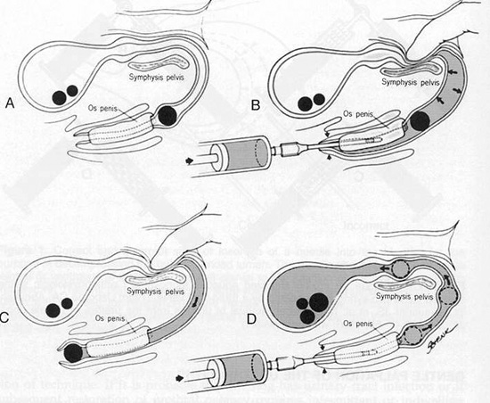

4 pav. **Retrogradinio šlaplės plovimo schema**

(http://www.acvs.org/animalowners/healthconditions/smallanimaltopics/urolithiasis)

Procedūra, jeigu reikia, kartojama dar pora dienų. Nepavykus pašalinti kamščio praplovimo metodu, taikomas chirurginis gydymas.

Uretrostomija – tai gydymo metodas, kai paliekamas (chirurginiu būdu) plyšys šlaplėje, plyšys padaromas visam laikui. Šis gydymo metodas taikomas katinams, kai labai dažnai kartojasi šlaplės obstrukcija. Moksliniais tyrimais įrodyta, kad apie 18 % uretrostomijos atvejų komplikuoja šlapimo takų infekcija.

Perinealinė uretrostomija su lytinės varpos amputacija taikoma katinams, kuriems labai dažnai pasikartoja šlaplės obstrukcija.

Procedūros eiga :

* Ant išangės dedama tabokmaišio siūlė;
* Daromas epilepsinis pjūvis apimantis mašnelę ir varpą;
* Pašalinama mašnelė ir apyvarpė;
* Varpa atidalinama nuo sėdynkaulio, nukerpamas varpos raištis;
* Atidengiamas *m. retractor penis* , vėliau jis atpreparuojamas ir pašalinamas;
* Į šlaplę įvedamas kateteris;
* Varpos šlaplė prapjaunama ir nuo *glans penis* iki dubeninės šlaplės;
* Dubeninės ir varpos šlaplės gleivinė prisiuvama prie tarpvietės;
* Skiriama plataus veikimo spektro antibiotikai, uždedama apsauginė apykaklė;
* Pacientas hospitalizuojamas 2 – 3 dienas;

Galimos pooperacinės komplikacijos :

1. Fibrozių ir struktūrų formavimasis;
2. Šlapimo nelaikymas;
3. Šlapimo takų infekcijos;
4. Tiesiosios žarnos iškritimas;

Esant šlaplės obstrukcijai beveik visada vystosi postrenalinio inkstų nepakankamumo požymiai, todėl reikia vengti nefrotoksiniu poveikiu pasižyminčių vaistų (aminoglikozidai ar nesteroidiniai vaistai nuo uždegimo). Akmenligę gali lydėti ir kiti susirgimai – tokiais atvejais būtina taikyti kompleksinį gydymą.

## 2.7. Akmenligės profilaktika

**Struvitai** tirpinami naudojant specialų dietinį pašarą. Apie 30 procentų šią akmenligės formą lydi ir bakterinė infekcija, norint to išvengti infekcijos išvengti prie to pačio skiriamos ir antmikrobinės medžiagos (Case L., 2004).

Vartojant dietinį pašarą siekiama sumažinti magnio, amonio ir fosfatų koncentraciją šlapime. Šiuo atveju magnio subalansuotame šėrime neturėtų būti daugiau kaip 20 mg/ 100 kcal ėdalo. Kaloringo dietinio pašaro paros norma augintiniui yra mažesnė, tai leidžia sumažinti ir gaunamų mineralinių medžiagų kiekį. Jei pašaras mažai kaloringas – netgi tuo atveju, jei pašare magnio kiekis yra sąlyginai mažas, jo vistiek būna per daug. Sumažėjus šlapimo koncentracijai, sumažėja ir mineralinių medžiagų kiekis šlapime - visai tai lemia raciono praturtinimas valgomąja druska.

Šlapimo pH turi būti žemesnis nei 6,3, kad struvitai jame tirptų. Šlapimas rūgštėja, kai racionas papildomas metioninu, cisteinu, amonio chloridu, vitaminu C. Mažos vitamino C ir metionino dozės silpnai rūgština šlapimą (Case L., 2004). Metioninas naudojamas didelėmis dozėmis gali sukelti anemiją. Profilaktikai vartojant šlapimą rūgštinančias medžiagas reikia sekti šlapimo pH, nes jam sumažėjus iki 5,9 gali prasidėti nervų demielinizacija, kurią iššaukia metabolinė acidozė.( Pereira DA, 2004)

Naudojant šėrimui dietinį ėdalą rekomenduojama kas 6 mėnesius katei ištirti baltymų kiekį kraujyje, šlapime ir šlapimo pH. Dietinis pašaras nerekomenduojamas augantiems kačiukams ir katingoms bei žindančioms katėms.

Dietinis pašaras skiriamas :

* Sergant inkstų ligomis;
* Ne struvitų sukelta urolitiaze;
* Ūmiu pankreatitu, kepenų ligomis;
* Nustačius hipokalemiją, metabolinę acidozę;

Kartu su dietiniu pašaru negalima naudoti šlapimą rūgštinančių medžiagų.

Taikant specialų, subalansuotą šėrimą, klinikiniai struvitinės urolitiazės simpotamai pradeda nykti jau po 3 – 5 dienų. Urolitų skersmens, kiekio pokyčius galima vertinti rentgenologinio tyrimo pagalba, atliekant jį kas mėnesį. Jeigu praėjus 2 mėnesiams nenustatoma aiškiai matomų, teigiamų pokyčių, atliekami pakartotiniai šlapimo tyrimai, kurių metu patikslinama , žinoma jeigu nebuvo suklysta, urolitų rūšis.

Nereikia pamiršti ir galimos bakterinės infekcijos, kuri gali persistuoti šlapimo takuose, todėl yra būtina atlikti šlapimo bakteriologinį tyrimą. Pasitvirtinus įtarimams dėl bakterinės infekcijos reiktų nustatyti bakterijų jautrumą antimikrobinėms medžiagoms ir skirti atitinkamą gydymą.

Rentgenu nustačius, kad akmenys ištirpo, specialiu ėdalu patartina šerti dar bent 4 savaites. Urolitų tirpimo laikas svyruoja nuo kelių savaičių iki kelių mėnesių.

**Amonio uratų, natrio rūgštinių uratų ir šlapimo rūgšties** urolitų susidarymą slopina alopurinolis, tačiau preparatas vartojamas labai atsargiai, jei yra nustatoma inkstų funkcijos nepakankamumas. Ilgai vartojant alopurinolį, ima formuotis ksantino urolitai, kurie yra netirpūs. Gan dažnai amonio uratų randama sergant kai kuriomis kepenų ligomis, esant portosisteminiam šuntui. Tokiais atvejais būtina gydyti pirminę uratinę urotiliazę sukėlusį susirgimą.

Uratų tirpinimui taip pat naudojami speciali, subalansuota dieta. Racione mažinamas riebalų kiekis, į pašara dedama komponentų, šarminančių šlapimą. Rekomenduojama naudoti komercinį, specialiai tokiems susirgimams pagamintą pašarą.

Urolitų tirpimas lėtėja dėl šlapimo takų infekcijos, nes šlapime būna nemažai amonio jonų,dalyvaujančių uratų susiformavime. Be to, jų tirpumas sulėtėja arba visai sustoja ir tada, kada urolitai būna padengti netirpių druskų kristalais.

Taikant dietinį šėrimą ir vis dėlto neišlaikant šlapimo pH tarp 7 ir 8, papildomai skiriamas natrio bikarbonatas (50 mg/kg, 3 x/dieną). Šlapimo pH neturi viršyti 8, nes tada pradeda formuotis kalcio fosfatų kristalai. (Buffington CA, 1997)

Pasak kai kurių autorių cistinų atsiradimo priežastimi būna paveldimos patologijos, sąlygojančios lizino ir cisteino reabzorbcijos inkstų kanalėliuose sutrikimą.

Cistino urolitų tirpinimui naudojamas subalansuotas dietinis pašaras, chelatinės medžiagos – D – penicilinas, N – 2 – merkaptopropionilglicinas.Cistinas gerai tirpsta šlapime, kurio pH 7,5. Dėl per mažo šlapimo pH į raciona papildomai įtraukiamas natrio bikarbonatas ar kalio citratas.

Kalcio oksalatai paskutiniu metu yra ganėtinai dažnai nustatomi katėms. Kalcio oksalatai susiformuoja dėl padidėjusios kalcio absorbcijos žarnyne bei hiperkalemijos, kuri gali būti pirminio hiperparatiroidizmo, vitamino D hipervitaminozės, kai kurių piktybinių navikų, inkstų ligų pasėkmė. Kalcio oksalatai šalinami chirurginiu būdu, nes yra netirpūs.

# 3. TYRIMO METODIKA IR DARBO ORGANIZAVIMAS

## 3.1 Tyrimo objektas

Tyrimas buvo atliekamas 2012 metais veterinarinių paslaugų įmonėje „Šnauceris“. Darbas buvo atliktas norint nustatyti kačių akmenligės paplitimą, veiksnius, turinčius įtakos jos atsiradimui, būdingiausius ligos simptomus bei ligos prevencijos būdus. Tyrimo metu buvo surinkti, susisteminti ir išanalizuoti duomenys apie kačių urolitiazės susirgimus nuo gegužės iki gruodžio mėnesio. Darbo eigoje buvo išanalizuoti sirgusių kačių šlapimo tyrimų morfologiniai ir biocheminiai duomenys, šlapimo pH. Pagrindiniai ligos diagnostikos metodai buvo laboratorinių šlapimo tyrimų analizė ir echoskopija.

Buvo analizuojama 55 kačių ligos istorijos. Į tyrimą įtraukti anamnezės, klinikinės apžiūros ir šlapimo tyrimų duomenys, taip pat šlapimo nuosėdų mikroskopavimo rezultatai, rentgeno nuotraukos ir echoskopijos atsakymai .

## 3.2 Klinikinė diagnostika

Akmenligė katėms buvo diagnozuojama remiantis klinikiniais, rentgenologinio, ultragarsinio, laboratorinių tyrimų duomenimis.

Visais atvejais, atneštų kačių klinikiniai simptomai buvo sunkios formos: dažnas šlapinimasis mažais kiekiais, skausmas šlapinantis, kniaukimas. Šlapime aiškiai buvo matyti kraujo priemaišos. Kartais gyvūnai visiškai negalėdavo prasišlapinti, arba palpuojant pilvą aptikdavome persipildžiusią ir skausmingą šlapimo pūslę. Katės, sergančios urolitiaze, dažniausiai nustodavo ėsti, kartais vemdavo.

Renkant anamnezės duomenis labiausiai buvo kreipiamas dėmesys į:

* Kačių šėrimą – kuo yra šeriamos katės, kiek kartų dienoje jos yra šeriamos.
* Laikymo sąlygas – laikomos tik namuose, lauke ar mišriai, tai yra gyvena namuose, bet yra išleidžiamos į lauką.
* Dėl ko šeimininkai kreipėsi pagalbos į veterinarijos gydytojus
* Kada buvo pastebėti pirmieji simptomai.

## 3.3 Šlapimo savybių nustatymas

Inkstai veikia lyg tam tikras filtras, kuris šalina visas nereikalingas organizmui medžiagas, esančias kraujyje. Per inkstus pašalinami organizmo šlakai ir vanduo. Šlapimo spalva ir priklauso nuo tų šlakų sudėties (šlapalas, urobilinas ir kt.). Tam tikrų susirgimų atveju taip pat keičiasi šlapimo spalva. Šlapimo spalvų variacija pateikta pav. Į kliniką atvestų katinų šlapimas dažniausiai būdavo su ryškia hematurija.

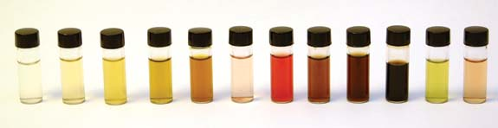

5 pav. **Šlapimo spalvos variacija** – bespalvis, šviesiai geltonas, geltonas, tamsiai geltonas, gintarinis, rožinis, raudonas, rudas, tamsiai rudas, rudai juoda, geltonai žalia, geltonai rožinė

Pacientams buvo atliekamas bendras šlapimo tyrimas, kuris yra paprastas, greitas ir informatyvus būdas įvertinti inkstų ir šlapimo takų pažeidimą.

Klinikoje šlapimas tiriamas dviem būdais : automatiniu šlapimo analizatoriumi ir ekspres metodu . Analizatoriaus pagalba nustatomi gyvūno šlapimo parametrai: šlapimo specifinis tankis (1,015 – 1,060 g/cm3 ), pH (5,5 – 7,5), proteinai, kraujas, gliukozė, ketonai, bilirubinas, nitratai, leukocitai.

### 3.3.1 Mikroskopinė šlapimo analizė

Norint nuodugniau ištirti šlapimą, atliekama mikroskopinė šlapimo nuosėdų analizė. **Mikroskopuojant** centrifuguotas šlapimo nuosėdas nustatomi skirtingi šlapimo kristalai ( uratai, oksalatai, struvitai ir t.t).

Mikroskopinio šlapimo nuosėdų analizės rezultatai gali skirtis dėl šlapimo surinkimo metodo, centrifugavimo greičio ar paimto šlapimo mėginio tūrio.

Kristalų atpažinimas:

* Kalcio oksalatai – kristala, randami rūgštiniame, neutraliame ir šarminiame šlapime, sudaryti iš druskos rūgšties kristalai. Netirpsta acto rūgštyje.

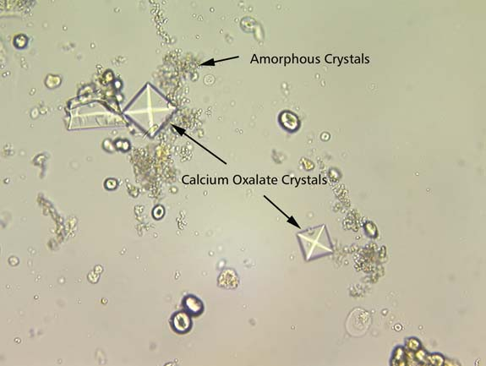

6 pav**. Katės šlapime matomas kalcio oksalato sedimentas**

(http://www.ctdslab.co.uk/triplephosphate.html)

* Struvitai susiformuoja neutraliame ir šarminiame šlapime. Netirpsta esant aukštai temperatūrai.

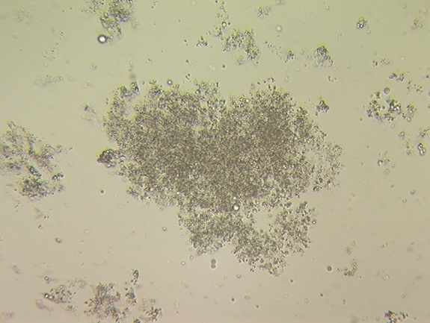

7 pav. **Mikroskopuojant matomi struvitai**

(http://www.ctdslab.co.uk/triplephosphate.html)

## 3.4. Gydymo metodai

Taikant gydymą, visais atvejais teko imtis radikalių procedūrų, tai yra šlaplės kateterizacijos, nes šeimininkai savo augintinius dažniausiai atvesdavo jau esant sunkiai ligos formai, ryškiais akmenligės simptomais.

Visos manipuliacijos atliekamos, kad pašalinti akmenis iš šlaplės, turi būti atliktos atsargiai, kad dar labiau nesužaloti šlaplės gleivinės, nes nežinom kokie akmenys yra susiformavę, nes kalcio oksalatai, kaip pavyzdys, formuoja aštrius kampus.

Atliekant kateterizaciją gyvūnas yra seduojamas ir anestezuojamas.

Distalinėje uretros pabaigoje, jeigu kateteris slenka be pasipriešinimo, ir akmenys susikaupę labiau proksimalinėje dalyje, yra naudojamas lubrikantas, kad nesužaloti gleivinės, palengvinti kateterio įvedimą. Tęsiant retrogradinį praplovimą, akmenų kamštis yra pašalinamas, kateteris yra stumiamas dar šiek tiek giliau. Plovimo skysčiui naudojamas 0,9% fiziologinis tirpalas, kuris turi būti kūno temperatūros. Susiformavusi akmenų sąkamša kateterio pagalba yra nustumiama atgal į šlapimo pūslę.

Prieš plovimą, jeigu šlapimo pūslė yra persipildžiusi šlapimo, yra atliekama cistocentezė. Jeigu retrogradinis plovimas nedavė jokių rezultatų ir susidariusi akmenų sąkamša yra nepašalinama reikia atlikti uretrotomiją arba cistotomiją.

Šių manipuliacijų metu lygiagrečiai buvo naudojami ir antibiotikai profilaktikai. Jie nenaudojami tik tuo atveju, jeigu veterinarijos gydytojas yra įsitikinęs, kad viskas buvo atlikta ypatingai steriliai.

Stimuliuoti diurezei, likviduojant akmenis,yra statoma intraveninė izotoninių elektrolitų lašelinė (100 – 150ml/ kg). Kai kurioms katėms pasitaiko, jau po atliktos kateterizacijos, obstrukcinė diurezė, tuo atveju reiktų , jeigu įmanoma, stebėti išskiriamą šlapimo kiekį, kuris turėtų būti ne didesnis nei 200 ml/ per valandą.Reiktų atkreipti dėmesį,kad kartais gyvūnams gali pasitaikyti ir hipokalemija kaip paseka diurezės, ypatingai po akmenų pašalinimo. Hipokalemiją galima nustatyti iš kraujo tyrimo, stebimas kalio kiekio pakitimai.

Acepromazinas (0.02 – 0.05 mg/kg) arba bufrenorfinas (5 – 20 ug/kg) – atpalaiduoja uretros raumenis, tiksliau sfinkterį. Fenoksibenzaminas (2.5 – 7.5 mg/kg) naudojamas norint padidinti šlaplės tonusą.

Jeigu atliekant mikroskopinį šlapimo tyrimą yra nustatomi struvitai, tada galima paskirtį specialią, subalansuotą, struvitus padėsiančią ištirpdyti, dietą. Skiriant dietą reikia stebėti šlapimo pH, kad jo sumažėjimas neįtakotų kalcio oksalatų urolitų susidarymo.

## 3.6. Statistinė analizė

Duomenys analizei buvo vedami į Microsoft Office Excel programą. Surinkti duomenys buvo sugrupuoti pagal:

* susirgimo mėnesį;
* veisles;
* lytį;
* amžių;
* svorį;
* ligos formą;
* susidariusių akmenų rūšis;

Katės buvo sugrupuotos pagal amžių ir svorį ( 1 lentelė)

1 lentelė. **Katės amžiaus įtaka svoriui**

|  |  |  |  |  |  |
| --- | --- | --- | --- | --- | --- |
|  | iki 2 kg | 2 - 4 kg | 4-6 kg | 6-8 kg | 10 kg ir daugiau |
| iki 6 mėnesių | 0 | 0 | 0 | 0 | 0 |
| Nuo 7 mėnesių iki 2 metų | 0 | 3 | 5 | 0 | 0 |
| Nuo 3 iki 6 metų | 0 | 14 | 20 | 7 | 0 |
| Nuo 7 iki 10 metų | 0 | 0 | 2 | 0 | 1 |
| Nuo 11 iki 14 metų | 0 | 2 | 0 | 1 | 0 |
| 15 metų ir daugiau | 0 | 0 | 0 | 0 | 0 |

Taip pat pacientai buvo sugrupuoti pagal ryškiausius ligos simptomus, labiausiai būdingus pasitaikiusioms kačių veislėms ( 2 lentelė).

2 lentelė. **Simptomų pasiskirstymas pagal katės veislę**

|  |  |  |  |  |  |  |
| --- | --- | --- | --- | --- | --- | --- |
|  | Mišrūnai | Persai | Rusų mėlynieji | Meino meškėnai | Orientalai | Britų trumpaplaukiai |
| Anurija | 1 | 1 | 0 | 1 | 3 | 0 |
| Hematurija | 9 | 2 | 0 | 0 | 0 | 0 |
| Disurija | 0 | 1 | 0 | 0 | 4 | 0 |
| Dažnas šlapinimasis | 2 | 1 | 0 | 0 | 0 | 1 |
| Apetito nebuvimas | 1 | 1 | 0 | 0 | 0 | 1 |
| Genitalijų laižymas | 4 | 1 | 5 | 0 | 1 | 1 |
| Apatija | 1 | 0 | 0 | 1 | 3 | 1 |
| Vėmimas | 1 | 2 | 0 | 1 | 1 | 1 |

Išanalizuota urolitų pasiskirstymas tarp kačių sirgusių urolitiaze 2012 metais nuo gegužės iki gruodžio mėnesių (3 lentelė).

3 lentelė. **Uroltitų paplitimas nuo gegužės iki gruodžio menėsio.**

|  |  |  |  |  |  |  |  |  |
| --- | --- | --- | --- | --- | --- | --- | --- | --- |
|  | gegužė | birželis | liepa | rugpjūtis | rugsėjis | spalis | lapkritis | gruodis |
| Struvitai | 14 | 0 | 0 | 5 | 3 | 4 | 9 | 3 |
| Kalcio oksalatai | 2 | 0 | 0 | 0 | 8 | 2 | 2 | 2 |
| Uratai | 0 | 0 | 0 | 0 | 0 | 0 | 0 | 0 |
| Kalcio fosfatai | 0 | 0 | 1 | 0 | 0 | 0 | 0 | 0 |
| Cistino urolitai | 0 | 0 | 0 | 0 | 0 | 0 | 0 | 0 |

Duomenys buvo statistiškai išanalizuoti, pavaizduoti grafikuose arba lentelėse ir aprašyti. Taip pat buvo paskaičiuoti kai kurių rodiklių patikimumas pagal tyrimo gautus duomenis.

# 4. TYRIMO REZULTATAI

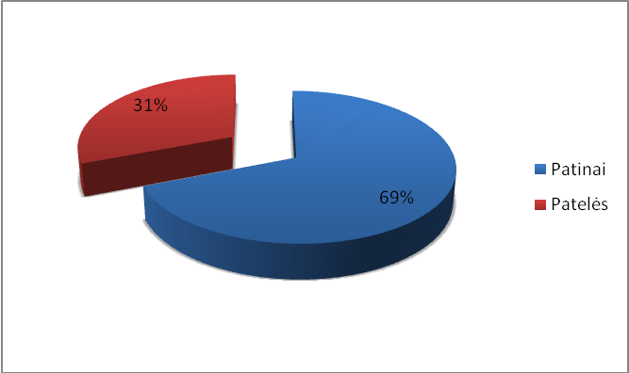

8 pav. **Sergamumo urolitiaze pasiskirstymas pagal lytį**

Veterinarių pasalugų įmonėje „ Šnauceris“ buvo gegužės – gruodžio mėnesiais buvo tirta 55 katės, sergančios urolitiaze, iš jų buvo iš kurių buvo 38 patinai ir 17 patelių. Įvertinę visus susirgimo atvejus užfiksuotus per 8 tyrimo mėnesius nustatėme,kad liga buvo dažniau diagnozuojama patinams – 69%, tai yra 38% daugiau negu patelėms.

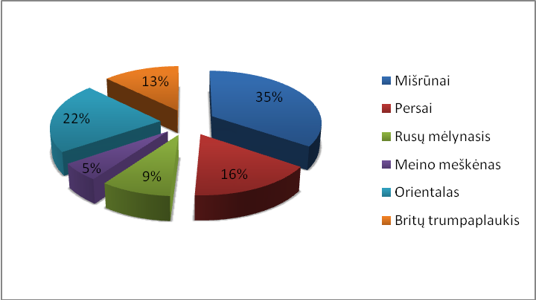

9 pav. **Sergamumo pasiskirstymas pagal veislę**

Analizuojant atlikto tyrimo duomenis susijusios su veislės įtaka sergamumui, buvo pastebėta (9 pav.), kad dažniausiai sirgo mišrios veislės katės. Jos sudarė 35% atvejų. Grynaveislių kačių tarpe akmenligė dažniausiai buvo tiriama Persų veislės katėms – 16% visų sirgusių akmenlige kačių atvejai, mažiausiai 5% urolitiazės atvejų buvo nustatyta meino meškėnų veislės katėms.

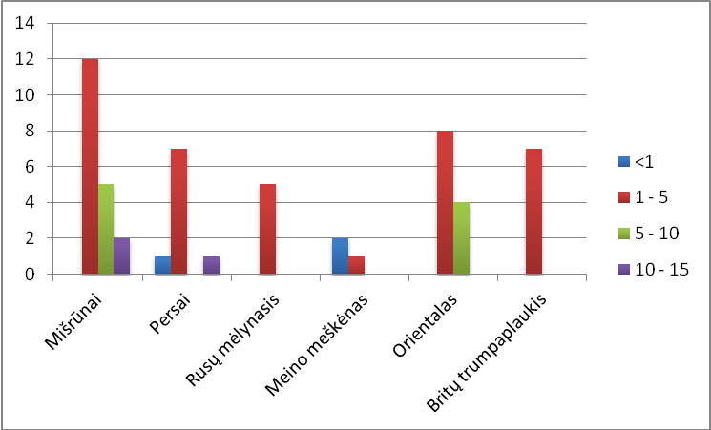

10 pav. **Sergamumas pagal amžių**

10 paveikslyje matyti, kad dažniausiai urolitai susiformuodavo mišrių veislių katėms nuo 1 iki 5 metų amžiaus – 73% visų kačių sergančiu akmenlige. Buvo pastebėta, kad Orientalų veislės katės nuo 1 iki 5 metų linkusios susirgti akmenlige, jų skaičius sudarė 16% visų atvejų. Diagramoje matyti, kad Britų trumpaplaukės iki 1 metų ir nuo 10 iki 15 metų neturi akmenligės sindromo susirgimo.

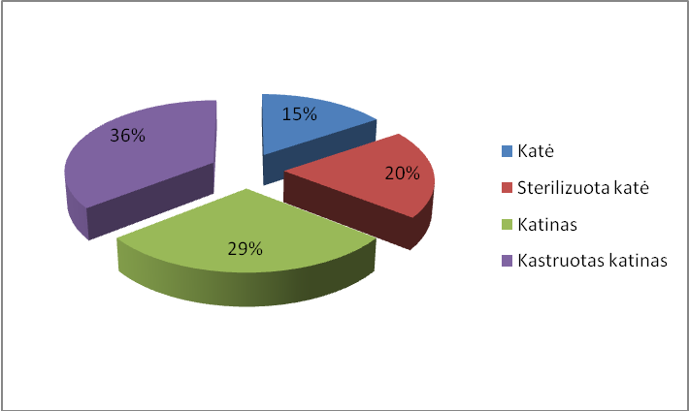

11 pav**. Kastracijos įtaka akmenligei**

Vertinant kačių kastraciją, kaip predisponuojant faktorių, nustatėme, kad tarp patinų daugiau sirgo kastruoti katinai, kurie sudarė 36%, tai yra 7% daugiau už nekastruotus katinus (p ≤ 0,001). Sterilizuotoms katėms liga diagnozuojama rečiau nei katinams, sterilizuotos katės sudarė 20% atvejų.

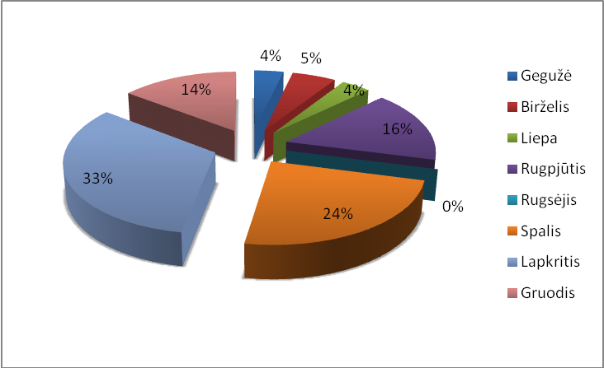

12 pav. **Sergamumo pasiskirstymas pagal mėnesį**

Atvestų gyvūnų su urolitiaze skaičius per mėnesį: gegužę – 2 susirgimai, birželį – 3, liepą – 2 katės, rugpjūtį – 9 atvejai, rugsėjį – 0, spalį – 13 susirgimų, lapkritį – 18, ir gruodį – 8. Galima teigti , kad lapkritį buvo didžiausias sergamumas akmenlige, kuris sudarė 33% visų susirgimų atvejų nuo gegužės iki gruodžio.

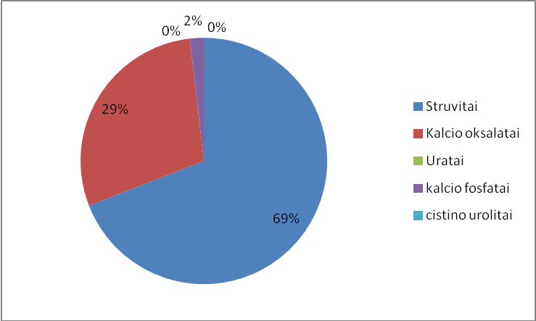

13 pav. **Urolitų pasiskirstymas sergant akmenlige**

Atlikus mikroskopinį šlapimo tyrimą, galima teigti, kad daugiausiai pas kates susiformuoja struvitai, sudarantys 69% visų urolitų susidarymo skaičiaus. Pasitaikė ir 16 kačių atvejų, kada ištyrus šlapimą buvo nustatyta ir kalcio oksalatai, tokių atvejų buvo 29%. Vienetinis atvejis – buvo nustatyta kalcio fosfatų urolitai.

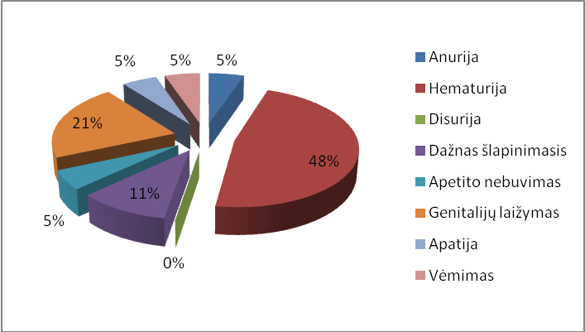

14 pav. **Dažniausiai pasitaikantis simptomas**

Išanalizavus visų pacientų registracijos korteles nustatyta, kad dažniausiai pasitaikantis simptomas,arba šeimininkų labiausiai akcentuojamas, yra kraujo buvimas šlapime – hematurija. Šis simptomas jau yra priskiriamas sunkiai ligos formai ir sudarė 48% anamnezėje (p ≤ 0,005) renkamų simptomų.

# 5. REZULTATŲ APTARIMAS

Atlikus 55 kačių tyrimus, buvo nustatyta jog**,** urolitiaze labiau linkusios sirgti mišrių veislių katės, kurios sudarė 35% bendro sirgusiųjų kačių skaičiaus (2 pav.)

Literatūros duomenimis akmenlige linkusios sirgti daugiau persų, Birmos, Himalajų, Orientalų veislės katės. Siamo katėms šis sindromas visai nepasireiškia. Kai kurie mokslininkai teigia, kad šiam susirgimui įtakos gali turėti genetinis paveldėjimas.

Mano manymu, aš gavau kitokius tyrimo rezultatus todėl, kad Lietuvoje daugiausiai yra laikoma mišrių veislių kačių, nei tikrų veislinių. Be to, net ir neįmanoma tiksliai nusakyti kiek Lietuvoje yra neveislinių ir veislinių kačių, nes gyvūnų dar kol kas nėra privaloma ženklinti.

Vertinant kačių amžiaus įtaką sergamumui akmenlige, nustačiau (3 pav.), kad urolitiaze dažniausiai sirgo 1 – 5 metų amžiaus katės, sergamumas siekė 73%, nuo 5 iki 10 metų sergamumas buvo 16%. Mažiausiai sirgo katės nuo 10 iki 15 metų – 5 %.

Junginėse Amerikos valstijose atliktuose tyrimuose nurodoma, kad akmenligė dažniausiai pasireiškia 2 – 10 metų katėms. Nors yra pavienių atvejų kada sirgo ir 7 mėnesių ir 19 metų katinas.( Lawler DF,1985)

Manau, amžiaus įtaka akmenligei yra susijusi su katės šėrimu, bei jos laikymo sąlygomis, nes patys šeimininkai teigdavo, kad per labiausiai nekreipia dėmesio į tai kuo katę šeria. Katė valgo „naminį“ maistą, realiai tą patį ką žmogus. Katei augant, atitinkamais tarpsniai yra ir atitinkamos medžiagos,kurias jinai turi gauti su specialiu pašaru ir ko valgydama „nuo stalo“ negauna.

Be to, dauguma kates laiko namie. Beveik visada katės laikomos namie yra kastruotos, mažai išleidžiamos į lauką, arba visai neišleidžiamos. Sėslus gyvenimas, netinkamas pašaras skatina katė tukti, kas yra viena iš priežasčių susiformuoti akmenims. ( Hoppe A, 2001)

Kastruotoms katėms dažniau pasireiškia akmenligė nei nekastruotoms, ypatingą rizikos grupę sudaro kastruoti katinai (4 pav.). Po kastracijos gali sumažėti šlaplės spindis, dėl to atsiranda didesnė tikimybė urolitams ją užkimšti. Be abejonės, kastruoti katinai tampa ramesni ir labiau yra linkę tukti ( Lawler DF, 1985).

Atlikinėdama tyrimus gegužės – gruodžio pastebėjau, kad didžiausias sergamumas akmenlige buvo rudenį. Lapkritį buvo 33% kačių sergančių urolitiaze, spalį -24%, taip pat rugpjūtį buvo 16% kačių su akmenligės sindromu.

Yra tikrai nedaug duomenų apie metų sezono įtaką sergamumui akmenlige. Nors kai kurie autoriai (Straeter – Knowlen, Marks, 1997) nurodo, kad šiam sindromui turi įtakos karštas klimatas, dėl kurio padidėja organizmo dehidratacija, dėl ko šlapimo koncentracija didėja.

Klinikoje nustatyta, kad labiausiai katėms pasireiškia struvitinė urolitiazė 69% ( 5 pav.), kiek mažiau 29% buvo nustatyta kalcio oksalatai, kalcio fosfatai sudarė tik 2% urolitų .

Preliminariais duomenimis Lietuvoje dažniausiai nustatoma struvitinė urolitiazė (34%), nors daugelyje pasaulio šalių kalcio oksalatai (65%) diagnozuojami dažniausiai. (Neiger R, 2005)

# 6. IŠVADOS

1. Akmenlige serga dažniausiai 1 – 5 metų amžiaus katės ( 73%). Katinai (69%), ypatingai kastruoti, yra labiau linkę į šį susirgimą.

Susirgimą predisponuojantys faktoriai yra : netinkama mityba; nutukimas, šlapimo takų infekcijos, sisteminės ligos, hipodinamija, natūralių inhibitorių stoka.

1. Urolitiazės patogenezė nėra visiškai išaiškinti, nes šį susirgimą gali sukelti daugelis faktorių, o klinikiniai simptomai būna nuo visai nepastebimų (subklinikinė forma) iki labai sunkių (sunkiausia forma).
2. Kačių akmenligė diagnozuojama remiantis anamnezės, klinikinio gyvūno tyrimo rezultatais. Nustatyti akmenų buvimo dydį ir buvimo vietą naudojamas rentgenografinis arba ultragarsinis tyrimas. Urolitų rūšis nustatoma mikroskopuojant šlapimo nuosėdas.
3. Apatinių šlapimo takų akmenligės sindromas mišrių veislių katėms (35%).pasireiškė dažniau nei veislinėms katėms.

Katinams akmenligė pasireiškia dažniau – 69% , nes jų anatominė šlapimo takų sandara, yra kitokia nei patelių. Patinai turi S formos išlinkimą, kuriame dažniausiai ir formuojasi urolitų sankaupos. Didžiausia tikimybė katėms susirgti akmenlige yra 2 iki 10 metų katėms.

1. Efektyviausia taikyti retrogradinį šlaplės praplovimą, nes dažniausiai katės į kliniką atvežamos su sunkiais ligos simptomais. Be to, po kateterizavimo dažniausiai susirgimas neatsinaujina. Antibiotikų profilaktika taikoma, dėl galimų bakterijų patekimo į organizmą kateterizuojant. Profilaktikai dažnai patariama taikyti dietą – katę šerti subalansuotu pašaru, gydymas taikomas apie 1 mėnesį, jeigu urolitai po to nebeatsinaujina.

# 7. LITERATŪROS SĄRAŠAS

|  |
| --- |
| 1. Bernarde A., Viguier E. Transpelvic urethrostomy in the cat: a new technique. Prospective survey: 19 cases. // The European Journal of companion animal practice. 2006. Vol. 16(1). P. 41-48. |
| 1. Camerone ME, Casey RA, Bradshaw JW,Waran NK,GunnMoore DA. A study of environmental and behavioural factors that may be associated with feline idiopathic cystitis. // Journal of Small Animal Practice 2004; P. **45 :** 144- 147 |
| 1. Case L., Daristotle L., Hayek M. G., Raasch M. F. Canine and feline nutrition. // A Resource for Companion Animal Professionals. Second edition, 2000. P. 423-426. |
| 1. GunnMoore DA, Camerone ME. A pilotstudy using synthetic feline facial pheromone for the management of feline idipathic cystitis. Journal of Feline Medicine and Surgery 2004; P.133- 138. |
| 1. GunnMoore DA, Shenoy CM. Oral glycosamine and the management of feline idiopathic cystitis. // Journal of feline Medicine and Surgery 2004. P. 219 - 225 |
| 1. Hesse E. Canine urolithiasis: epidemiology and analysis of urinary calculi. //J. Small Anim. Pract. 1990. P. 599-604. |
| 1. Horauf A. Reusch C., Lechner J.: Technik und klinische Folgeerscheinung der Nierenbiopsie bei der Katze. Kleintierpraxis, 1990. P.35; 521. |
| 1. http://www.2ndchance.info/oxalate-catAbigail'sPhDthesis.pdf |
| 1. http://www.ncbi.nlm.nih.gov/pmc/articles/PMC2857427/ |
| 1. http://www.vetstream.com/felis/Content/Disease/dis60176.asp |
| 1. http://www.vetstream.com/felis/Content/Technique/teq00513 |
| 1. Hunthausen W. Evaluation of a feline facial pheromone analogue to control urine spraying. // Veterinary Medicine 1998; P. 151 - 156. |
| 1. Johnston G. R., Osborne C. A., Jessen C. R., et al. Effects of urinary bladder distension on location of the urinary bladder and urethra of healthy dogs and cats. Am. J. Vet. Res., 1986. N. 47. P.404. |
| 1. Kraijer M, FinkGrimmels J, Nickel RF. The shortterm clinical efficacy of amitriptyline in the management of idiopathic feline lower urinary tract disease: a controlled clinical study. Journal of Feline Medicine and Surgery 2003; P. 191- 196. |
| 1. Kruger J. M., Osborne C.A., Lulich J. P. Prednisolone therapy of idiopatic feline lower urinary tract disease. //Vet. Clin. North Am. 1996. 26. P. 563-569. |
| 1. Lawler DF, Sjolin DW, Collins JE. Incidence rates of feline lower urinary tract disease in the United States.// Feline practice 1985; **15**:13 |
| 1. Lulich JP, Osborne CA. Overview of diagnosis of feline lower urinary tract disorders. // Veterinary Clinics of North america. 1996. P. 339 - 352 |
| 1. Markwell P. J. Medical & dietary management of lower urinary tract diseases in cats. //Waltham Focus: Focus on the urinary tract, special edition. 1998. P. 38-43. |
| 1. Mills DS, White JC. Longterm follow up of the effect of a pheromone therapy on feline spraying behavior. Veterinary Record 2000; P. 746- 747. |
| 1. Neiger R. Krankheiten der Niere und ableitenden Harnweige.In : Horzinek MC, Schmidt V, Lutz H. (eds).// Krankheiten der Katze, 4th ed. Enke, Stuttgart, 2005; P. 387 - 426 |
| 1. Nelson R. W., Guillermo C. C. Small animal internal medicine. 3rd ed. St. Louis: Mosby, 2003. P.570-641. |
| 1. Osborne C. A., Lulich J. P., Bartges J. W., unger L. K., Thumchai R., Koehler L., A., Bird K. A., Felice L. J. Canine and feine urolithiasis: relationship of etiopathogenesis to treatment and prevention. //Lea & Febiger Philadelphia. PA. 1995. P. 798-888. |
| 1. Pageat P, Gaultier E. Current research in canine and feline pheromones.// Veterinary Clinics of North America 2003. P. 187 - 211. |
| 1. Pereira DA, Aguiar JAK, Hagiwara MK Michelacci YM. Changes in cat urinary glycosaminoglycans with age and in feline urologic syndrome. Biochimica et Biophysica Acta 2004; P. 1- 11. |
| 1. Slatter D. H. Textbook of small Animal Surgery. 2. Aufl. W. B. Saunders Comp. 1993. |
| 1. Straeter – Knowlen I. M., Marks S. L. Use of muscle relaxants in Feline Obstructive Lower. //Urinary Tract Disease. Feline Practise. 1997. 25. P.5-6. |
| 1. Weichseselbaum R. C., Feeney D. A., Jessen C. R., et al. In vitro evaluation of contras medium concentration and delpth effects on the radiographic appearance of specific canine urolith mineral types. Vet. Radiol. Ultrasound. 1998. P. 39; 396. |
| 1. Westropp J, Buffigton CA. Etiophatogenesis of feline idiopathic cystytis, In : August JR.(ed).// Consultations in Feline medicine, Volume 5. Elsevier, St. Louis, 2006; P. 435 -439 |
| 1. Zamokas. G. Laurusevičius S. Šunų ir kačių apatinių šlapimo takų akmenligė. //VETinfo. 2006/1 (43). P. 19-23. 2. Kruger JM, Osborne CA, Goyal SM, et al. Clinical evaluation of cats with lower urinary tract disease. J Am VetMed Assoc 1991;199:211–216. 3. Buffington CA, Chew DJ, Kendall MS, et al. Clinical evaluation of cats with nonobstructive urinary tract diseases. J Am Vet Med Assoc 1997;210:46–50. 4. Taylor EJ. Dorland’s Illustrated Medical Dictionary. Philadelphia, PA: WB Saunders; 1988. 5. .Westropp JL. Epidemiology of feline urolithiasis. In Feline Urinary Calculi: The New Stone Age. Montepillier, France; 2005. 6. Osborne CA, Kruger JM, Lulich J, et al. Feline lower urinary tract diseases. In: Ettinger SJ, Feldman E, eds. Textbook of Veterinary Internal Medicine. Philadelphia, PA: WB Saunders; 2000:1710–1747. 7. Kyles AE, Hardie EM, Wooden BG, et al. Clinical, clinicopathologic, radiographic, and ultrasonographic abnormalities in cats with ureteral calculi: 163 cases (1984–2002). J Am VetMed Assoc 2005;226:932–936. 8. Lekcharoensuk C, Osborne CA, Lulich JP, et al. Trends in the frequency of calcium oxalate uroliths in the upperurinary tract of cats. J Am Anim Hosp Assoc 2005;41:39–46. |